Krasnale
- Oglądamy piosenkę: https://www.youtube.com/watch?v=tVlcKp3bWH8
- Pytamy „How are you?” Pomagamy dziecku odpowiedzieć, stosując wybrany zwrot z powyższej piosenki. (good, great, wonderful, tired, hungry, not so good)
- Oglądamy piosenkę: https://www.youtube.com/watch?v=DVZvC9e5oYw
- Pokazujemy cztery obrazki i nazywamy je: house (dom), bathroom (łazienka), bedroom (sypialnia), kitchen (kuchnia). (obrazki na następnej stronie)
- Pokazujemy wszystkie obrazki jednocześnie, a następnie chowamy. Dziecko odgaduje czego brakuje(„What is missing?”)
- Wycinamy kotka i pieska (w załączniku). Układamy na różnych obrazkach i pytamy „Where is the dog?, Where is the cat?” Dziecko odpowiada, zgodnie z obrazkiem, na którym położone jest dane zwierzątko.

HOUSE

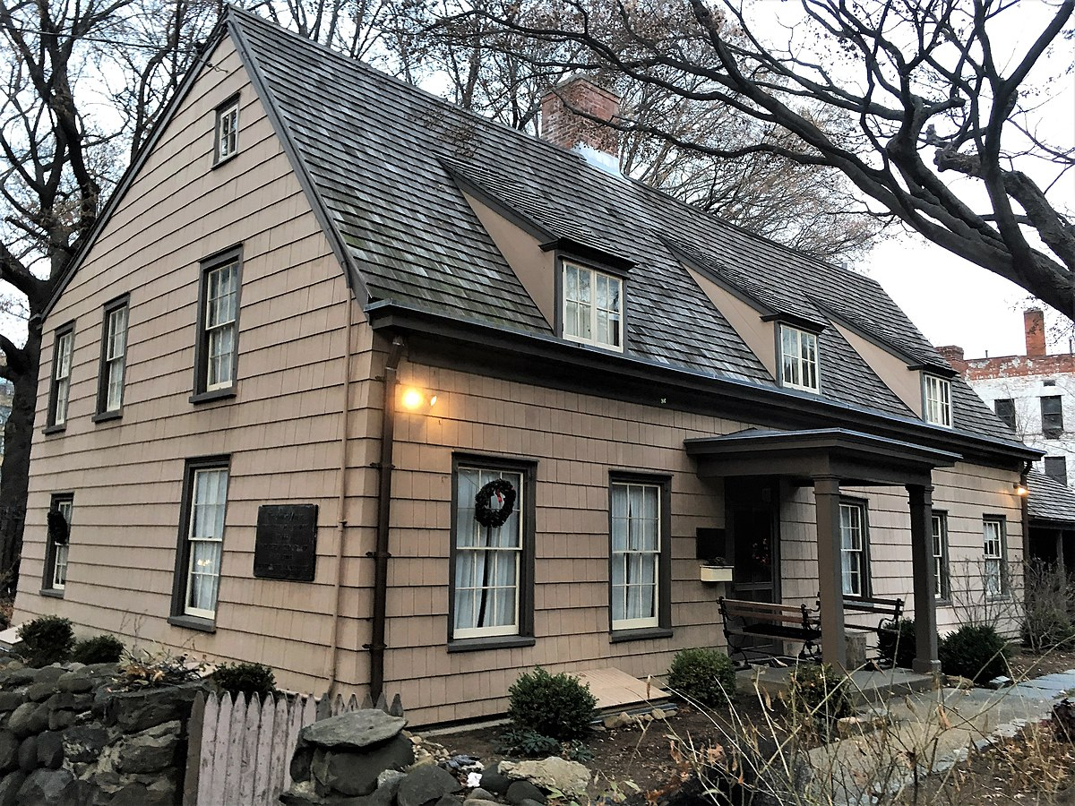

BEDROOM
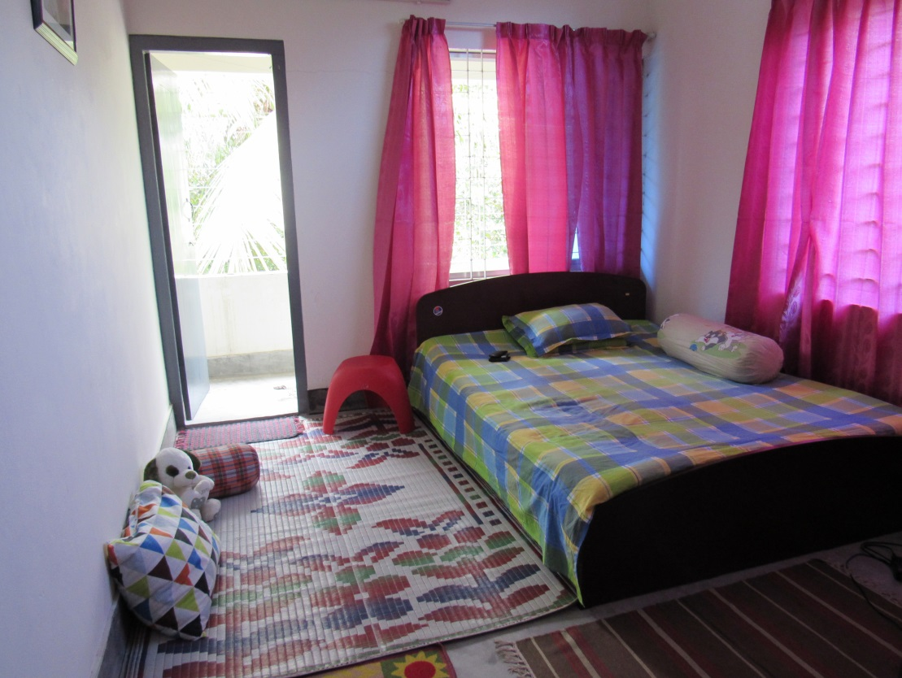

BATHROOM
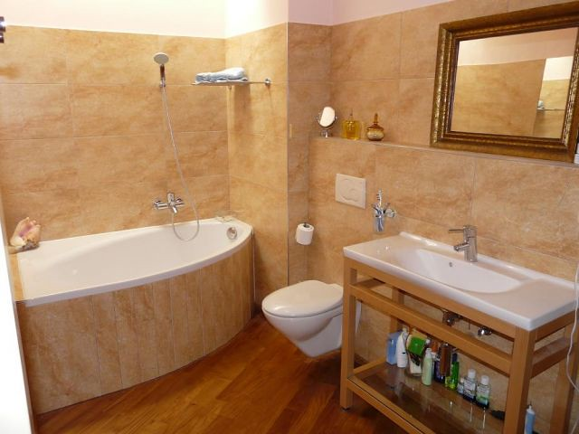

KITCHEN
